（第三者の行為による傷病届 別紙）
事 故 発 生 状 況 報 告 書
相手方の自賠責証明番号  ＊経路 被保険者 → 健康保険組合 |  | 第 号 |  |  |  |  |  |  | 当事者 |  |  | 甲 （相 手 方） |  |  | 氏名
相手方の車両番号 |  |  |  |  |  |  |  |  |  |  |  | 乙 （被保険者等） |  |  | 氏名
道路状況 |  |  | 舗 装 |  |  | してある |  |  |  |  |  | 歩道（両、片） |  | ある |  |  |  | 直 線 ・ カーブ
 |  |  |  |  |  | してない |  |  |  |  |  |  |  | ない |  |  |  | 直 線 ・ カーブ
 |  |  | 平 坦 ・ 坂 |  |  |  |  |  |  |  |  | 見通し |  | 良い |  |  |  | 積 雪 路
 |  |  |  |  |  |  |  |  |  |  |  |  |  | 悪い |  |  |  | 凍 結 路
信号又は標識 |  |  | 信 号 |  | ある |  |  |  |  | 駐停車禁止 |  |  | されている |  |  |  |  | その他標識
 |  |  |  |  | ない |  |  |  |  |  |  |  | されていない |  |  |  |  | （ ）
速 度 | 甲車両 km／ｈ （制限速度 km／ｈ） 乙車両 km／ｈ （制限速度 km／ｈ）
天 候 | 晴・曇・雨・雪・霧 |  |  | 交通状況 |  |  | 混雑・普通・閑散 |  |  |  |  |  |  | 明 暗 |  | 昼間・夜間・明け方・夕方
状況を図示して下さい  事故現場における自動車と被害者との | 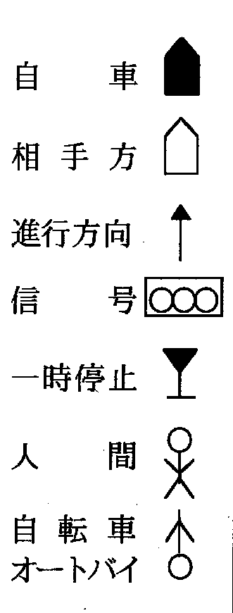  事故発生状況略図（道幅をｍで記入）
書いて下さい
上記図の説明を
別紙交通事故証明書に補足して上記のとおり報告致します。
年 月 日
報 告 者 甲との関係（ ） 乙との関係（ ）
住 所
氏 名 印
＊ご記入いただいた個人情報は
①健康保険組合からのご案内ならびに保険給付金等の支払に使用する場合があります。
②この届出によって各種保険給付金等の支払の参考に使用させて頂く場合があります。

